ПАННО В ТЕХНИКЕ ВАТНОГО ПАПЬЕ-МАШЕ

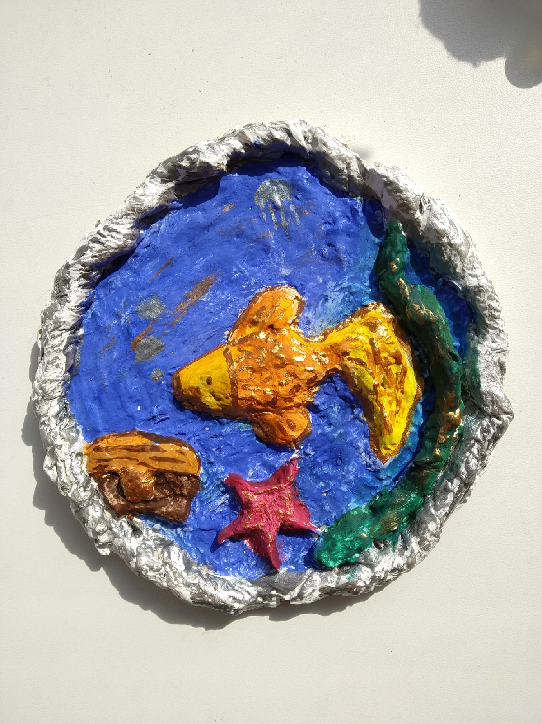

**Что такое панно?**

Существуют различные способы украшения интерьера: картины на стенах, фоторамки, различные фигурки и поделки, вазы и многое другое. А существует особый способ декора – панно. Это не только позволяет украсить интерьер, но также и собрать воедино милые сердцу вещи.

Техника панно – способ украсить помещение, используя подручные и доступные материалы. Это современный и оригинальный способ обновить жилой интерьер, такие предметы декора могут размещаться не только на стенах, но и на комодах.

Материалы, которые чаще всего используются для панно - это дерево, ткань, бумага (сюда относятся глянцевые листы, обычная бумага, фотографии и так далее), нитки. Но можно использовать также и гипс, камень, металл и многое другое. Исходя из задействованных материалов, панно может быть следующего вида:

*Тканевого: картины, вышитые нитками, аппликации и так далее.

* Деревянного: сюда относятся картины, собранные из деревянных кусочков, выжигание по дереву и так далее.

*Бумажного: композиции, где главным элементом являются фотографии, книжные листы, иллюстрации, вырезки из газет или журналов и так далее.

*Каменного: распространены мозаики из гальки или других мелких камушков.

*Керамического: мозаика, сделанная из кусочков керамики.

*Гипсового: аналогичный керамическому вид, только был задействован гипс.

*Прочего: использовался другой материал (например, шишки и хвоя, засушенные цветы, нитки и многое другое).

**Мы познакомимся с техникой изготовления панно из ваты.**

**Перед началом работы вспомним правила безопасности:**

**При работе с ножницами:**

─  ножницы передавать друг другу острым концом вниз,

─  при резании бумаги, ткани не направлять ножницы к себе или товарищу,

─  нельзя делать резких движений во время работы,

─  класть остриями от себя сомкнутыми,

─  нельзя работать ножницами с ослабленным шарнирным креплением,

─  нельзя работать неисправным и тупым инструментом, употреблять инструменты только по назначению,

─  во время работы надо быть внимательным, не разговаривать, не отвлекать посторонним делом,

─  нельзя носить в карманах инструменты (ножницы, шило, иглы и др. колющие и режущие инструменты Класть ножницы на стол (парту) так, чтобы они не свешивались за край стола.

**При работе с клеем, красками,**иными веществами запрещается:

─  осторожно пользоваться клеем,

─  пробовать их на вкус,

─  при работе с клеем пользоваться кисточкой, если это требуется. Нужно брать то количество клея, которое требуется для выполнения работы на данном этапе,

─  излишки клея убирай мягкой тряпочкой или салфеткой, осторожно прижимая её,

─  кисточку и руки после работы хорошо вымой с мылом.

**Правильная посадка во время работы.**

─  Ноги должны твердо опираться всей подошвой об пол, так как при другом положении ног нарушается кровообращение.

─  Свет должен падать слева или спереди.

─  Нельзя опираться грудью на стол.

─  Руки должны быть согнуты в локтях и отставать от корпуса более чем на 10 см.

─  Расстояние от глаз до изделия или детали должно быть 30-40 см.

─  В процессе работы следует периодически менять положение корпуса (из слегка согнутого к выпрямленному и обратно).

**После окончания работы убери за собой рабочее место, вымой с мылом инструменты и руки.**

**Этапы работы:**

1. Создание эскиза**.** Представь, каким бы ты хотел увидеть готовое панно, что хотел бы на нем изобразить. Возможно, есть готовая картинка, которая давно тебе нравится и ты хотел бы сделать такую объёмную. Посмотри варианты готовых панно в сети интернет. Создай свой эскиз.
2. Нам понадобится плоская основа. Тут тебе поможет фантазия . Поищи что-то подходящее: кусочек фанерки, пластиковую тарелку, старый ненужный разнос и др. Если ничего нет, смело бери обычный гофрокартон и вырезай из него(осторожно!) две одинаковые детали. Две, потому, что если использовать один слой картона, то при намокании и высыхании он будет сворачиваться, гнуться. Две одинаковые детали склей между собой с помощью клея ПВА, положи под пресс и дождись, пока они высохнут.
3. После высыхания можешь приступать к работе. Отрывая от туалетной бумаги небольшие кусочки и промазывая клеевой смесью, заклей всю поверхность плоской заготовки, создай фон. По краям заготовки из жгутиков туалетной бумаги сформируй рамочку. Для этого так же можно использовать салфетки и вату. После того, как фон высохнет, можно приступать к нанесению объёмного изображения, выбранного тобой.

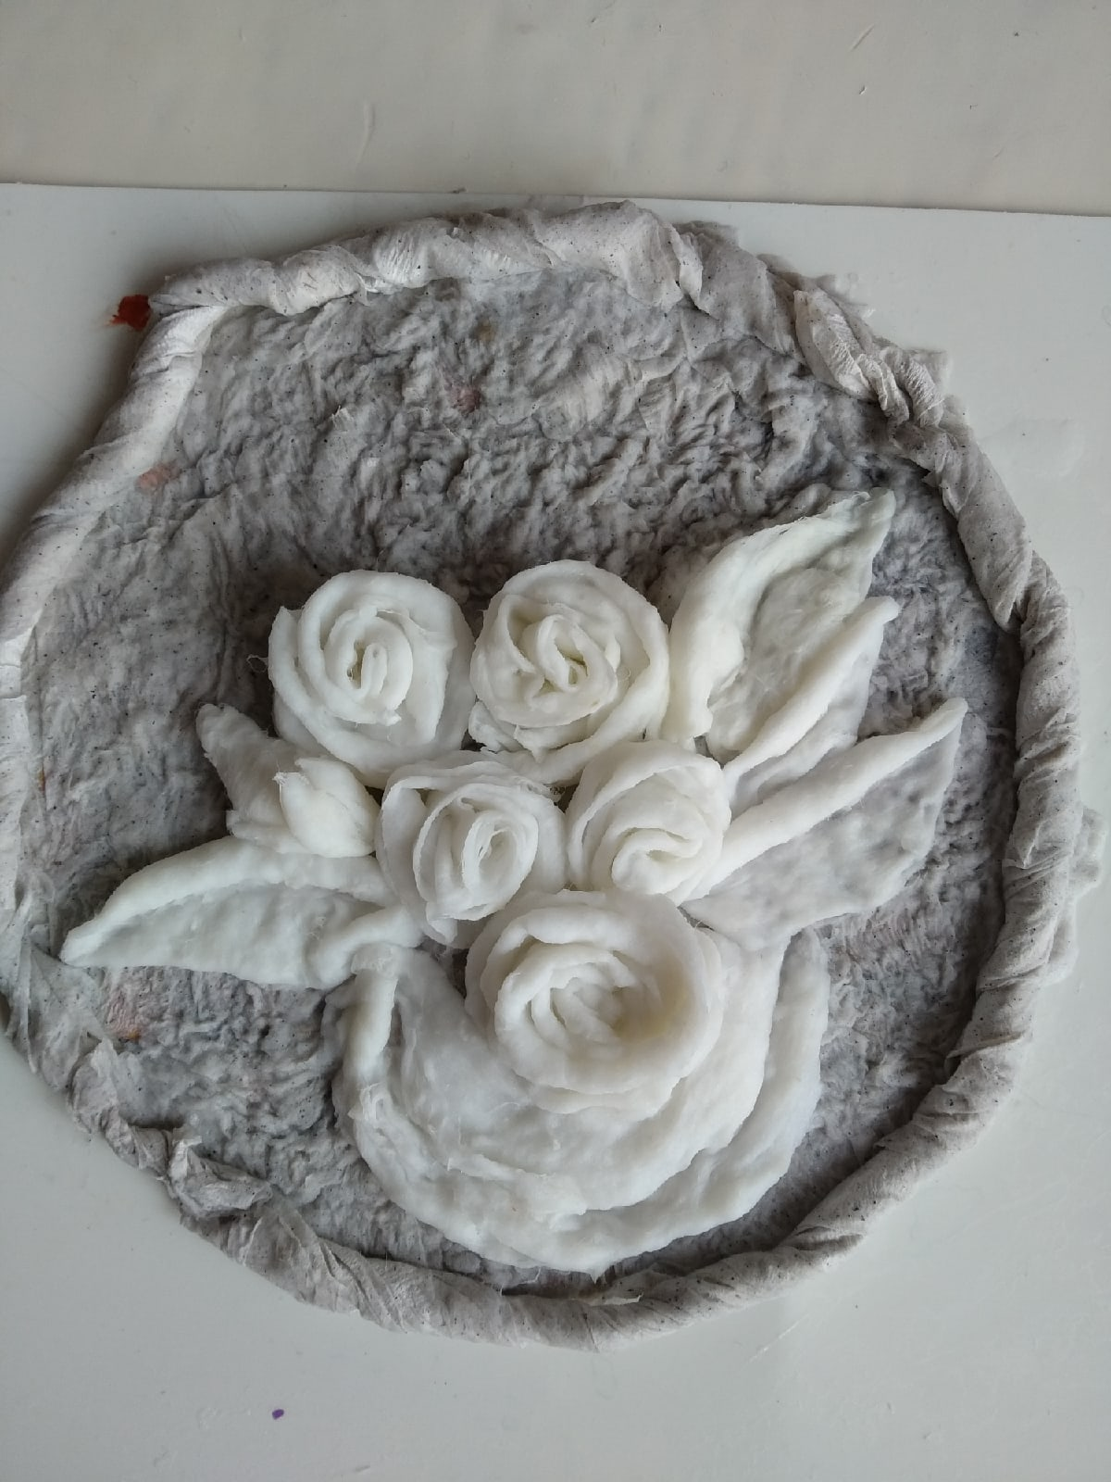

1. Наноси изображение поэтапно, не торопись, дождись, пока высохнет предыдущий слой, и только потом наноси следующий. Когда работа будет готова, дождись полного высыхания и можешь приступать к раскрашиванию. Используй любые удобные для тебя краски**.**

